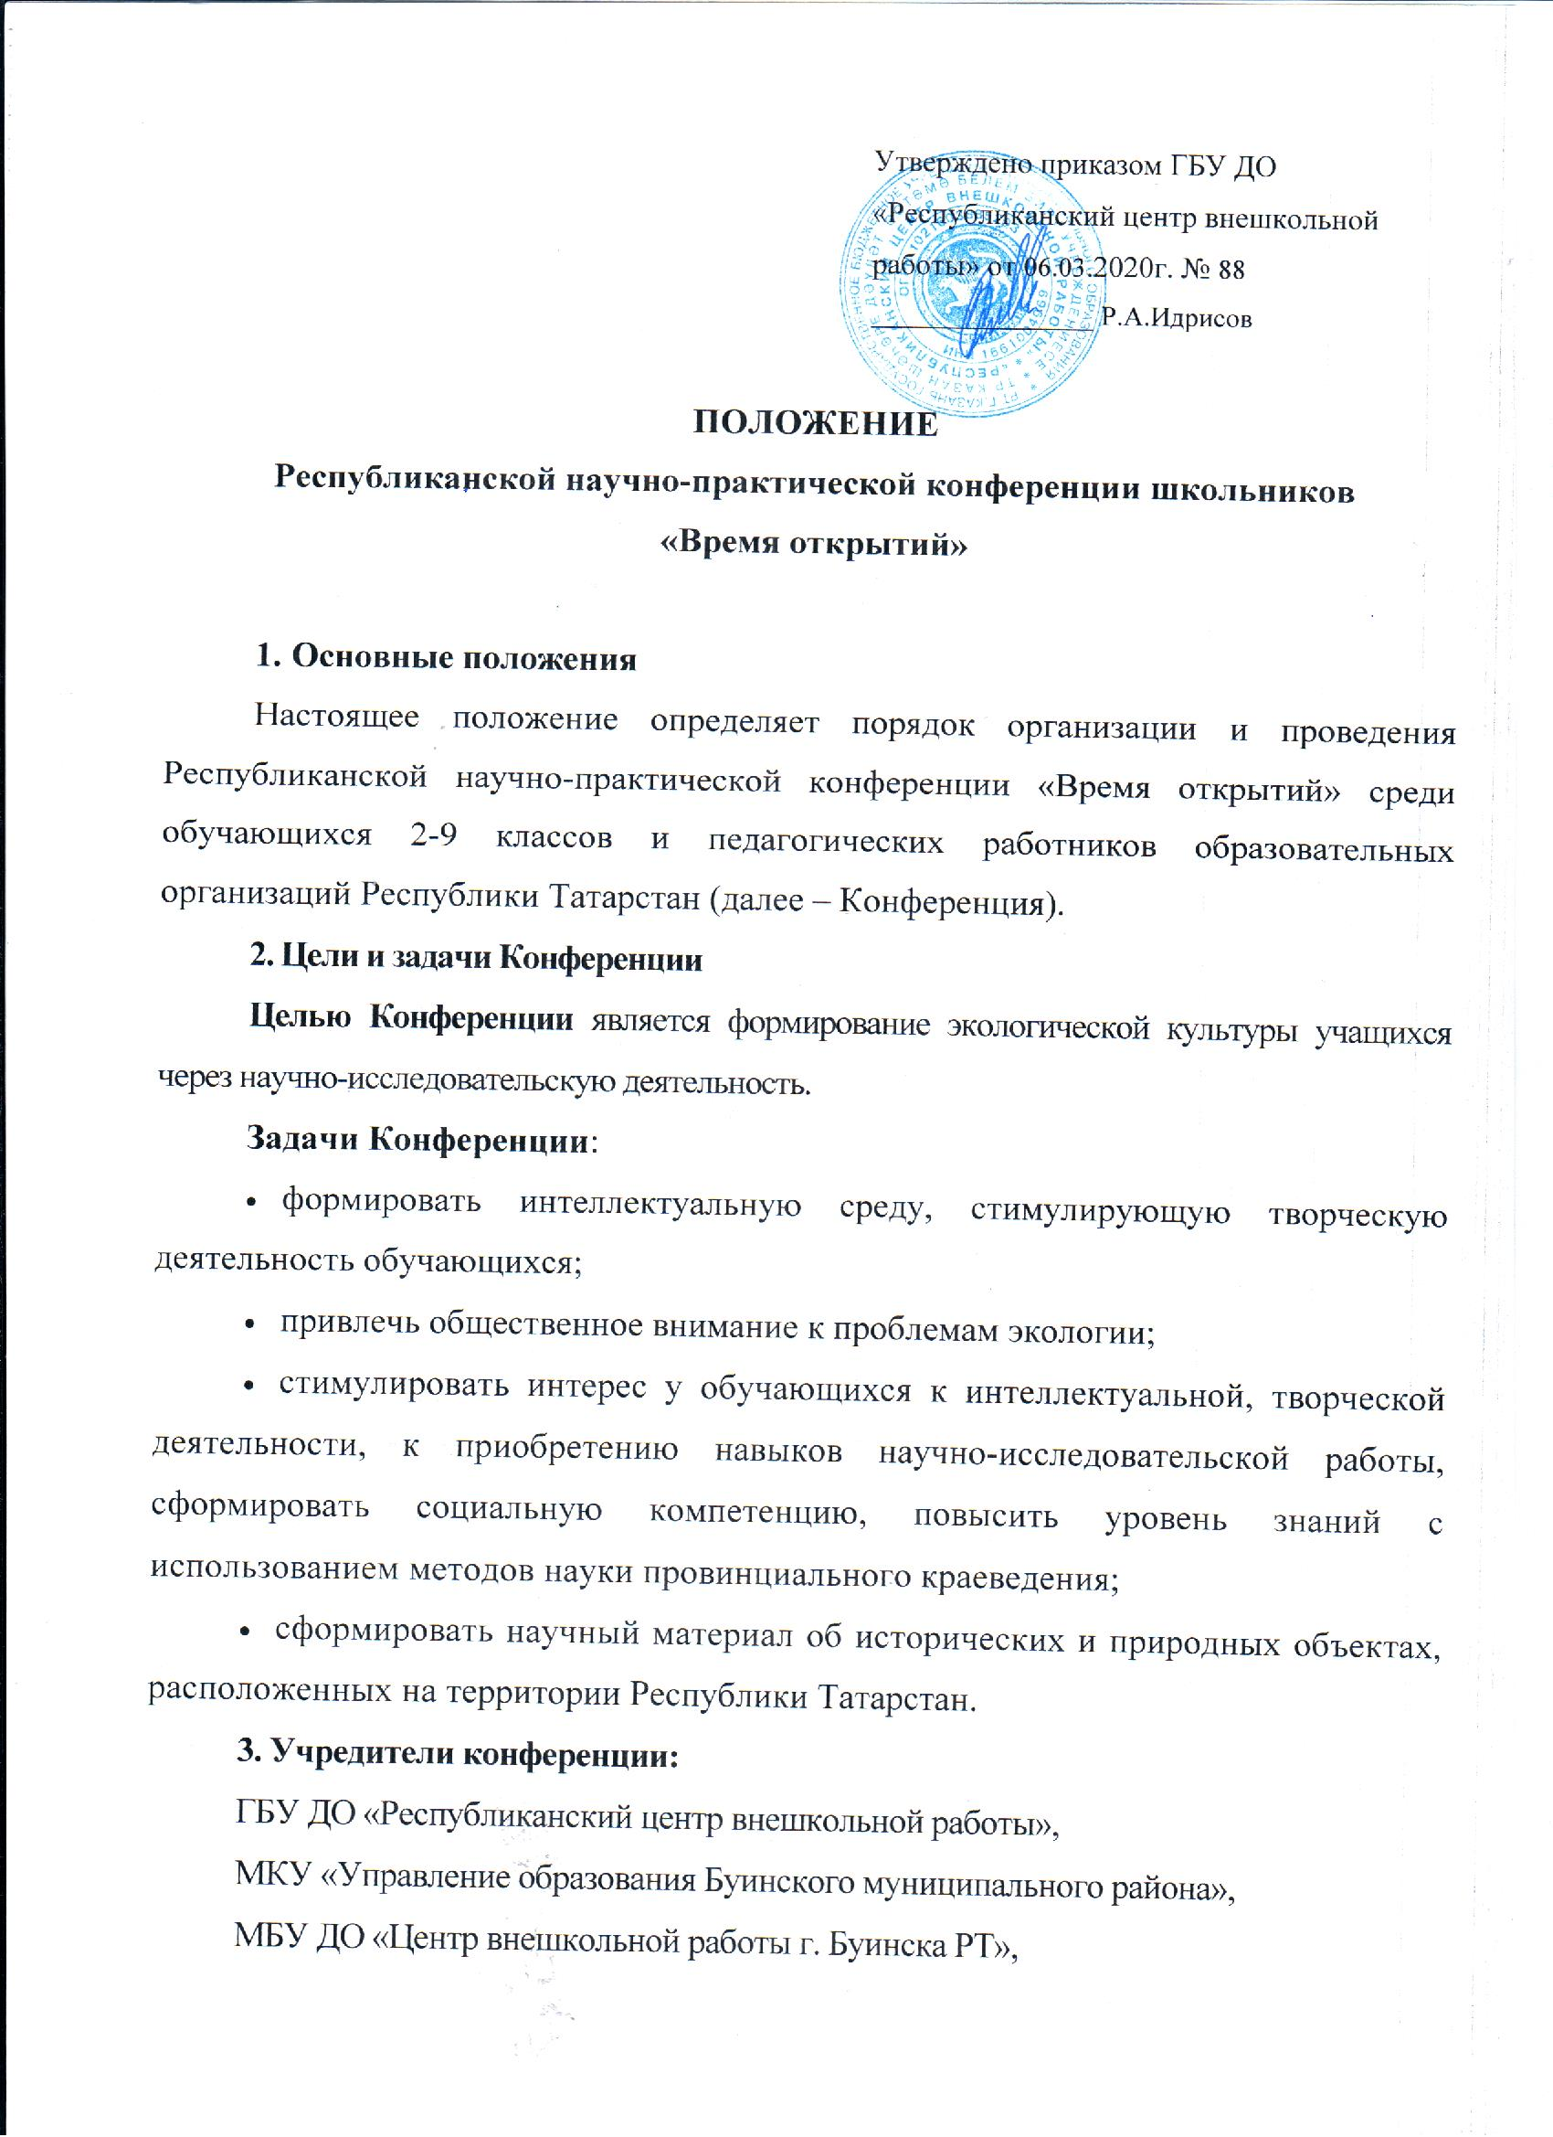
МБУ ДО «Центр внешкольной работы г. Буинска РТ»,
МБОУ «Нижне-Наратбашская основная общеобразовательная школа Буинского муниципального района Республики Татарстан».
4. Участники конференции
4.1. Участниками конференции могут быть обучающиеся 2-9 классов и педагогические работники образовательных организаций разных типов и видов, проявляющие интерес к поисковой и научно-исследовательской деятельности.
4.2. К участию в заочном туре Конференции допускаются работы, соответствующие требованиям данного положения (приложения 1-6).
4.3. Язык Конференции - русский и татарский.
5. Направления работы Конференции
Конференция проводится по следующим направлениям:
1.Естественные науки и современный мир (5-9 классы)
Номинации:
- «Экология в точных науках» (физика и математика),
- «Экологические проблемы глазами школьников» (география и биология).
2.Экология в филологии (5-9 классы)
Номинации:
- «Экологические традиции в зарубежной литературе» (иностранные языки),
- «Формирование экологической культуры через литературу» (русский язык и литература),
- «Татар язучылары иҗатында табигать һәм кеше мөнәсәбәтләре» (татарский язык и литература).
3.Краеведение (2-9 классы)
Номинация:
- «Природное наследие моей малой Родины» (окружающий мир 2-4 классы),
- «Природное наследие моей малой Родины» (история 5-9 классы).
4.Методическая копилка «Экологическое воспитание в школе» (для педагогических работников)
Номинации:
- «Лучшая разработка урока»,
- «Лучшая разработка внеклассного мероприятия».
Примечание. Организаторы конференции оставляют за собой право, как укрупнять (объединять), так и создавать дополнительные секции в зависимости от количества и специфики работ, полученных по направлениям конференции.
6. Руководство Конференцией
6.1. Общее руководство Конференцией осуществляет оргкомитет. Оргкомитет проводит работу по подготовке и проведению Конференции, формирует состав экспертных комиссий предметных секций из не менее трех специалистов организаций, осуществляющих научно-методическое обеспечение Конференции, утверждает программу, список участников, протоколы экспертных комиссий, итоговый документ Конференции.
6.2. Порядок работы экспертных комиссий регулируется данным Положением и Рекомендациями экспертных комиссий Республиканской научно-практической конференции (Приложения 5-6).
7. Заявки на участие в Конференции
Заявки на участие в Конференции необходимо подать по ссылке: https://panorama.tatar/catalog/nature/ до 1 апреля 2020 года. А также направить в адрес оргкомитета до 1 апреля 2020 года по установленной форме (Приложение1) в соответствии с календарем событий Конференции в виде следующих документов:
- Заявка на участие (Приложение 2),
- Согласие на обработку персональных данных (Приложения 3-4),
- Работы обучающихся в электронном варианте (Приложение 6),
- Работы педагогических работников в электронном и бумажном варианте,
- Тезисы конкурсных работ.
Работы, не соответствующие данным требованиям, не рассматриваются.
8. Этапы, сроки и место проведения Конференции
8.1. Научно-практическая конференция «Время открытий» включает в себя два этапа:
- заочный (10.03. – 1.04. 2020 года)
- очный (10 апреля 2020 года)
На очный тур Конференции, проходящий на базе МБОУ «Нижне-Наратбашская ООШ Буинского муниципального района РТ», приглашаются победители заочного тура, претендующие на призовые места. Все участники заочного тура награждаются сертификатом участника.
8.2. Проведение Научно-практической конференции включает:
- открытие;
- публичные выступления участников по результатам исследовательской деятельности на предметных секциях (регламент выступления - от 5 до 7 минут);
- закрытие конференции, награждение победителей и призеров.
9. Условия отбора участников Конференции
9.1. Электронный вариант конкурсной работы с заявкой для участия в Конференции участник высылает в оргкомитет, бумажный вариант участник очного тура привозит на очный этап Конференции.
9.2. Экспертная комиссия проверяет представленные работы в соответствии с критериями оценки (приложения 5 и 6) и отбирает для публичной защиты на предметной секции.
9.3. В случае положительного результата экспертизы оргкомитет направляет авторам приглашение на очный этап.
9.4. Секция «Методическая копилка» проводится только в заочной форме. Победители и призеры получают электронные дипломы, а остальным участникам будут высланы электронные сертификаты.
9.5. Работы участников авторам не возвращаются.
10. Подведение итогов
10.1. По окончании работы предметной секции проводится заседание экспертной комиссии, на котором выносится решение о победителях и призерах. Победители и призеры определяются в каждой номинации.
10.2. Все решения экспертных комиссий протоколируются, подписываются председателем экспертной комиссии, являются окончательными и обсуждению не подлежат.
Замечания, вопросы, предложения по работе Конференции принимаются оргкомитетом в день работы предметных секций.
10.3. Победители и призеры награждаются дипломами (1, 2, 3 степени) в своей номинации.
10.4. Всем участникам заочного тура Конференции выдаются сертификаты участника научно- практической конференции «Время открытий».
10.5. По материалам Конференции могут выпускаться сборники с тезисами научно-исследовательских работ победителей.
11. Контактная информация
Адрес школы: 422410, Республика Татарстан, Буинский район, село Нижний Наратбаш, улица Советская, дом 1А.
Контактные телефоны:
8(843)744-22-54 (директор школы Гарипов Раиф Рашатович),
89510630917 (заместитель директора по учебной работе Галиуллина Зульфия Фоатовна)
Электронный адрес Конференции: conferenciya2018@mail.ru

Приложение 1

Требования к исследовательским работам

  - Требования к содержанию исследовательских работ
Структура работы должна включать в себя следующие разделы:
Титульный лист (приложение 7).
Оглавление: название структурных частей с указанием нумерации страниц арабскими цифрами.
Введение, в котором формулируется проблема, обосновывается актуальность исследования, определяются цели и задачи, поставленные перед исполнителем работы, дается краткий обзор использованной литературы, описываются методы исследования и степень изученности данного вопроса, характеризуется личный вклад конкретной работы в решение общей проблемы.
Основная часть, описывающая рассмотренные факты в ходе исследования и результаты эксперимента, характеризующая методы решения проблемы, сравнение известных автору ранее существующих и предлагаемых методов решения, обоснование выбранного варианта решения (эффективность, точность, простота, наглядность, практическая значимость и т.д.).
Заключение: краткая формулировка основных выводов и результатов, полученных автором, перечень дальнейших исследований, предложения по возможному практическому использованию результатов исследования.
Список литературы
Приложения: таблицы, диаграммы, рисунки, фотографии и др.
Каждая структурная часть начинается с новой страницы.
В тексте работы должны быть ссылки на текст используемой литературы или данные Интернет-ресурсов.

1.2.Требования к оформлению работ
Работа выполняется на компьютере шрифтом Times New Roman либо на бумаге формата А-4 (размер шрифта 12-14, с отступом первой строки 12-15 мм) и предоставляется в оргкомитет Конференции в тонкой папке с файлами.
  - Требования к оформлению тезисов конкурсных работ
Тезисы должны содержать название темы работы; фамилию, имя автора (полностью); класс, название учреждения, при котором выполнена работа; фамилию, имя и отчество руководителя работы (полностью).
ПРИМЕР:
Пресноводная фауна р. Свияга и её связь с факторами окружающей среды.
Иванов Иван, 9 класс,
МБОУ «Средняя школа №_ города Буинска Республики Татарстан»
Руководитель: Сидоров Петр Сергеевич, учитель биологии МБОУ «Средняя школа № _ города Буинска Республики Татарстан»

Далее следует текст тезисов (объем 1-2 страницы). Текст должен быть четко напечатан на компьютере (А-4, шрифт 12 Тimes New Roman, 1.5 интервала). В тезисах необходимо отразить цель, задачи, методику исследования, основные результаты исследований, выводы. Приведение всех фактических и численных данных в тезисах не требуется. Допустимо использование иллюстративных материалов, если это необходимо для отражения сути исследовательской работы.
Приложение 2
ЗАЯВКА
на участие в научно-практической конференции «Время открытий»
_______________________________________
(наименование образовательного учреждения, полное,
в соответствии с лицензией)

№ | ФИО участника (полностью) | Класс | Тема работы | Направление исследования (предполагаемая секция), по которому планируется защита работы | ФИО руководителя, должность (полностью) | Контактный телефон руководителя, e-mail | Перечень оборудования, необходимого для защиты работы

ЗАЯВКА
на участие в научно-практической конференции «Время открытий»
_______________________________________
(наименование образовательного учреждения, полное,
в соответствии с лицензией)
№ | ФИО участника (полностью) | Тема работы | Название номинации секции «Методическая копилка» | Должность | Контактный телефон, | e-mail
Приложение 3
Согласие на обработку персональных данных
(для педагогических работников)
Я, ____________________________________________________________,
(ФИО)
Паспорт________________________________________________________________,
_{(серия, номер)}
Выдан__________________________________________________________________.
_{(когда, кем)} (в случае опекунства / попечительства указать реквизиты документа, на основании которого осуществляется опека или попечительство)
_______________________________________________________________
_{(адрес)}
даю согласие на обработку персональных данных
оператору Министерства образования и науки Республики Татарстан для участия в конференции.
Перечень персональных данных, на обработку которых дается согласие: фамилия, имя, отчество, школа, класс, домашний адрес, дата рождения, телефон, адрес электронной почты, результаты участия в заключительном этапе конференции.
Оператор имеет право на сбор, систематизацию, накопление, хранение, уточнение, использование, передачу персональных данных третьим лицам - образовательным организациям, органам управления образованием районов (городов), Министерству образования и науки РТ, Министерству образования РФ, иным юридическим и физическим лицам, отвечающим за организацию и проведение различных этапов конференции, обезличивание, блокирование, уничтожение персональных данных.
Данным заявлением разрешаю считать общедоступными, в том числе выставлять в сети Интернет, следующие персональные данные моего ребенка: фамилия, имя, класс, школа, результат заключительного этапа конференции, а также публикацию в открытом доступе сканированной копии работы.
Обработка персональных данных осуществляется в соответствии с нормами Федерального закона Российской Федерации от 27 июля 2006 года № 152-ФЗ «О персональных данных».
Данное Согласие вступает в силу со дня его подписания и действует в течение 1 года.
_____________ ____________
(личная подпись) (дата)

Приложение 4
Согласие на обработку персональных данных
(для учащегося)
Я, _____________________________________________________________________,
(ФИО родителя или законного представителя)
Паспорт ________ ___________, выдан ______________________________________
(серия, номер) (когда, кем) (в случае опекунства/попечительства
_________________________________________________________________________________________________
указать реквизиты документа, на основании которого осуществляется опека или попечительство)
_______________________________________________________________________________ даю согласие
_{(адрес)}
на обработку персональных данных моего ребенка _______________________________________________________________
(фамилия, имя, отчество ребенка)
свидетельство о рождении (паспорт)________ ___________________________
_{(серия, номер)}
_________________________________________________________________________________________________(адрес)
оператору Министерства образования и науки Республики Татарстан для участия в конференции.
Перечень персональных данных, на обработку которых дается согласие: фамилия, имя, отчество, школа, класс, домашний адрес, дата рождения, телефон, адрес электронной почты, результаты участия в заключительном этапе конференции.
Оператор имеет право на сбор, систематизацию, накопление, хранение, уточнение, использование, передачу персональных данных третьим лицам - образовательным организациям, органам управления образованием районов (городов), Министерству образования и науки РТ, Министерству образования РФ, иным юридическим и физическим лицам, отвечающим за организацию и проведение различных этапов конференции, обезличивание, блокирование, уничтожение персональных данных.
Данным заявлением разрешаю считать общедоступными, в том числе выставлять в сети Интернет, следующие персональные данные моего ребенка: фамилия, имя, класс, школа, результат заключительного этапа конференции, а также публикацию в открытом доступе сканированной копии работы.
Обработка персональных данных осуществляется в соответствии с нормами Федерального закона Российской Федерации от 27 июля 2006 года № 152-ФЗ «О персональных данных».
Данное Согласие вступает в силу со дня его подписания и действует в течение 3-х лет.
_____________ ___________
(личная подпись) (дата)

Приложение 5
Критерии оценивания работ учащихся
Этап работы | Критерии оценки | Макс. Балл
Содержание работы  (всего - 45 б.) | - актуальность, оригинальность, практическая значимость и конкретность темы, отражение в теме проблемного вопроса; | 5
Содержание работы  (всего - 45 б.) | - четкая, грамотная постановка цели и задач исследования, указание объекта и предмета исследования, гипотезы или ведущей идеи, описание используемых методов, определение вида работы: исследовательская, проектная, реферативная; | 5
Содержание работы  (всего - 45 б.) | - соответствие содержания сформулированной теме, поставленным целям и задачам, правильность и аргументированность формулировок; | 5
Содержание работы  (всего - 45 б.) | - наличие литературного обзора, его качество; серьезность, достоверность и разнообразие источников информации, наличие ссылок на источники; | 5
Содержание работы  (всего - 45 б.) | - логичность построения работы, ее структурированность, единство литературного стиля, обоснованность используемой информации, отсутствие фактических ошибок; | 5
Содержание работы  (всего - 45 б.) | - наличие собственного исследования, подробного обоснованного описания проекта, собственных выводов или собственного мнения автора по заявленной теме; | 10
Содержание работы  (всего - 45 б.) | - обоснованность выводов и их соответствие полученным результатам, а также поставленной цели и задачам; | 5
Содержание работы  (всего - 45 б.) | - культура оформления и языковая правильность работы | 5
Выступление (всего - 35 б.) | - соблюдение регламента; | 5
Выступление (всего - 35 б.) | - логичность и структурированность выступления, аргументированность высказанных суждений; | 5
Выступление (всего - 35 б.) | - четкая формулировка цели и задач работы, описание использованных методов, соответствие выводов поставленной цели; | 5
Выступление (всего - 35 б.) | - наличие наглядности выступления, грамотное и уместное ее использование; | 5
Выступление (всего - 35 б.) | - компетентность докладчика (владение проблематикой области исследования) при представлении работы и ответах на вопросы; | 10
Выступление (всего - 35 б.) | - свободная речь («без бумажки»), культура речи | 5
ИТОГО |  | 80

Приложение 6
Критерии оценивания работ педагогов
Этап работы | Критерии оценки | Макс. Балл
Содержание работы  (всего - 45 б.) | - актуальность, оригинальность, практическая значимость и конкретность темы, отражение в теме проблемного вопроса; | 5
Содержание работы  (всего - 45 б.) | - четкая, грамотная постановка цели и задач исследования, указание объекта и предмета исследования, гипотезы или ведущей идеи, описание используемых методов, определение вида работы: исследовательская, проектная, реферативная; | 5
Содержание работы  (всего - 45 б.) | - соответствие содержания сформулированной теме, поставленным целям и задачам, правильность и аргументированность формулировок; | 5
Содержание работы  (всего - 45 б.) | - наличие литературного обзора, его качество; серьезность, достоверность и разнообразие источников информации, наличие ссылок на источники; | 5
Содержание работы  (всего - 45 б.) | - логичность построения работы, ее структурированность, единство литературного стиля, обоснованность используемой информации, отсутствие фактических ошибок; | 5
Содержание работы  (всего - 45 б.) | - наличие собственного исследования, подробного обоснованного описания проекта, собственных выводов или собственного мнения автора по заявленной теме; | 10
Содержание работы  (всего - 45 б.) | - обоснованность выводов и их соответствие полученным результатам, а также поставленной цели и задачам; | 5
Содержание работы  (всего - 45 б.) | - культура оформления и языковая правильность работы | 5
ИТОГО |  | 45

Приложение 7

- Образец оформления титульного листа учащегося

ПОЛНОЕ НАИМЕНОВАНИЕ ОБРАЗОВАТЕЛЬНОГО УЧРЕЖДЕНИЯ
(в соответствии с лицензией)
НАЗВАНИЕ
ИССЛЕДОВАТЕЛЬСКОЙ РАБОТЫ
Автор: ФИО, класс, учреждение
Руководитель исследовательской работы:
ФИО, должность, учреждение

год

- Образец оформления титульного листа педагога

ПОЛНОЕ НАИМЕНОВАНИЕ ОБРАЗОВАТЕЛЬНОГО УЧРЕЖДЕНИЯ
(в соответствии с лицензией)
НАЗВАНИЕ
ИССЛЕДОВАТЕЛЬСКОЙ РАБОТЫ
Автор: ФИО, должность, учреждение

год

